章贡区公共资源交易中心 王雯婷
用户名：飞肥绯沸
发帖网址：http://bbs.gndaily.com/forum.php?mod=viewthread&tid=712642&extra=&page=41

1、希望区委、区政府领导干部们多贴近群众生活，了解咱们老百姓的疾苦，积极协助解决咱们的实际问题。
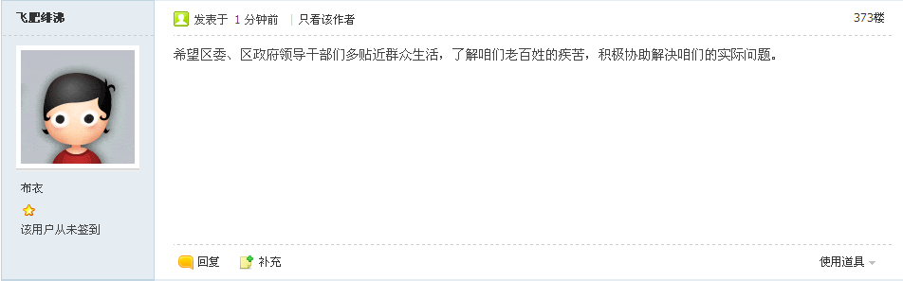
- 祝愿两会圆满成功！

- 现在停车难确实是个大问题，多建立公共停车场很有必要啊...

- 领导们积极回答问题的态度很赞啊！


